
User Manual

疏水阀检测仪
WE-T900使用说明书

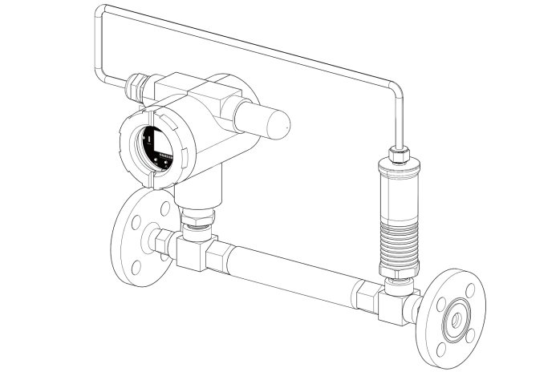

海南世电科技有限公司 U-WE-T900-CN1

前言
- 本手册是关于产品的各项功能、接线方法、操作方法等的使用说明书。
- 在操作之前请仔细阅读本手册，正确使用本产品，避免由于错误操作造成不必要的损失。
- 在您阅读完后，请妥善保管在便于随时取阅的地方，以便操作时参照。

注意
- 本手册内容如因功能升级等有修改时，请以新发布的文档为准。
- 本手册内容我们力求正确无误，如果您发现有误，请与我们联系。
- 本手册内容严禁转载、复制。
- 请根据本产品的防爆特性，遵守国家、地区法律法规要求使用本产品。
- 本手册的最终解释权归本公司所有。

版本
U-WE-T900-CN1 第一版 2026年3月

确认包装内容
打开包装箱后，开始操作之前请先确认包装内容。如发现型号和数量有误或者外观上有物理损坏时，请与本公司联系。
产品包装内容见标准配置清单。
产品标准配置清单
序号 | 名称 | 数量 | 备注
1 | 疏水阀检测仪 | 1
2 | 说明书 | 1
3 | 天线 | 1 | 已装配
4 | 合格证 | 1
注：定制类产品可能与标准产品略有差异，请以订单为准。

目录
疏水阀检测仪 1
前言 II
注意 II
版本 II
确认包装内容 III
第一章 产品概述 1
1.1 产品简介 1
1.2 产品特点 1
第二章 技术参数 3
第三章 产品结构与尺寸 5
3.1 外形尺寸 5
3.2 过程连接 6
3.3 材质 6
第四章 安装与接线 7
4.1 到货检查 7
4.2 安装条件 7
4.3 安装注意 7
4.4 安装示意 8
第五章 操作 9
5.1 显示与操作单元 9
5.2 现场操作 12
5.3 设备上云 16
5.4 设备本地蓝牙配置 20
5.5 使用注意事项 22
第六章 故障分析及排除 23
第七章 质保及售后服务 24
选型与订货 25

产品概述

产品简介
WE-T900 疏水阀检测仪，专为用于诊断蒸汽疏水阀运行状态而设计的在线检测仪器。本系列产品使用4G通讯传输方式，支持单节或双节ER34615电池供电，支持一路温度采集，一路温度、压力一体采集，满足不同现场安装与供电需求。
检测仪核心采用高稳定性数字传感器，确保压力、温度测量的精准可靠。通过集成4G通讯模块，实现监测数据的远距离传输，数据可无缝上传至世电科技设备管理平台，完成对压力、温度物理量的实时监测、远程配置、安全存储与直观展示。也可通道世电设备助手APP或小程序进行本地查询与配置。
产品采用本体与温度探头一体式结构，与温压一体探头分体式结构，设计紧凑坚固。广泛应用于石油化工、电力行业、供热供暖、一般工业等使用蒸汽的工业领域。

产品特点
- 手机APP可随时随地监控仪表。
- 单节或双节ER34615电池供电方式选择。
- 支持一路温度采集，一路温度、压力一体采集。
- 支持上报间隔中历史采集数据一起上报。
- 工作温度范围（-20~70）℃。
- 全密封防水设计，防护等级IP67。
- 高增益天线，多重校验机制，确保永远在线。
- 支持高清晰度 LCD 显示屏，配合 LED 指示灯与按键，可以现场实时查看压力、温度值、报警信息、电量提示等。

技术参数
- 技术参数

输入
测量变量 | 表压、温度
测量范围 | 温压一体探头 |  | 压力：0MPa~1.6MPa  温度：0~180℃
测量范围 | 温度探头 |  | 温度：-50~200℃
性能参数
准确度 | ±0.5%F.S
最小分辨率 | 1KPa
采样周期 | 1s-65535s可设定，默认30s
上报周期 | 10s~65535s可设定，默认1小时
信号传输
4G |  | 天线接口类型：SMA母头  三年流量（100M/月）  支持MQTT、HTTP、WES云服务协议  LTE FDD B1/3/5/8  LTE TDD B34/38/39/40/41（全频段）  速率(Mbps) LTE FDD：10.3(DL)/5.1(UL)  LTE TDD：9.1(DL)/3.1(UL)
电气规格
供电电源 | 38000mAh，锂电池
电池寿命 | 以具体使用工况和上报周期为准。  以使用38000mAh锂电池，采集周期60s，每小时上报一次为例：  约2.1年
过程连接
介质类型 | 液体、气体
介质温度 | -40~200℃
过载压力 | 150%F.S
环境条件
工作环境 | 温度：（-20~70）℃  相对湿度：5%~95%
存储环境 | 温度：（-40~85）℃  相对湿度：5%~95%
防护等级 | 防水防尘：IP67  ESD：4KV 接触，8KV非接触

产品结构与尺寸

外形尺寸
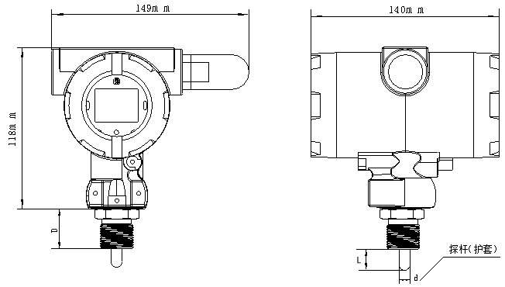
- 产品外形尺寸
探杆（护套）长度L：10mm
探杆（护套）直径d：可选配Φ6mm装配式、Φ8mm装配式、Φ10mm装配式或Φ12mm装配式，其他直径需定制。

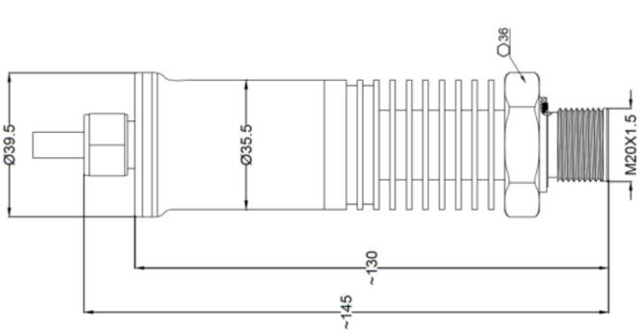
- 温压传感器外形尺寸

过程连接
- 过程连接
螺纹类型 | M20×1.5
D（mm） | 20mm

材质
外壳材质：铝合金
膜片材质：316LSS
线缆护套材质：聚氯乙烯PVC
过程连接材质：304SS或316LSS

安装与接线

到货检查
用户在产品到货后，应首先检查产品的包装质量，包装箱应完整无损，标志清晰。如果包装已有明显损坏，应及时联系储运部门查清问题及责任并通知我公司。如包装无破损等问题，可以开箱取出产品，清点产品的完整性。

安装条件
- 应选择易于操作、维护的地方进行安装。
- 应尽量远离振动源、热源安装。

安装注意
- 测量范围与要安装的检测仪量程一致。
- 工艺安装的接头螺纹规格必须与产品配套。
- 所测介质要求与变送器的结构材料相适应。
- 所测介质不可以堵塞变送器的进孔。
- 变送器应远离高电压，电磁干扰严重的地方，尽量远离大功率干扰设备，以免造成测量的不准确，如变频器、电机等。
注意：严禁用铁丝、钢针等硬物捅引压孔，也不允许用手等按压膜片，以免损坏膜片或造成膜片形变。

安装示意
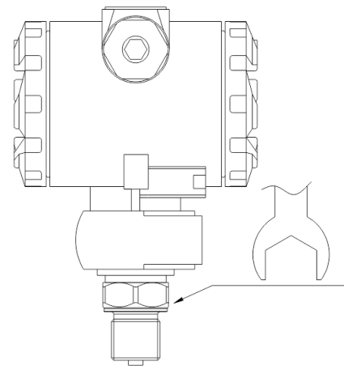
直接安装在管道或设备上，安装时用扳手夹紧在变送器六角底座处。
- 安装示意图
管道上安装探头时，先将管道上的阀门（针型阀或闸阀）关闭，然后有两种安装方式：(1)将探头直接旋入阀门的上端口；(2)将活接或转接头旋入阀门的上端口，再将探头 旋入活接或转接头的上端口，此种安装方式以增加活接或转接头来调节方向。安装完毕，开启针型阀门确认无渗漏现象，即安装合格。

操作

显示与操作单元
屏显主界主要分2个方面：一是监测信息显示界面，二是参数查看、设置界面。
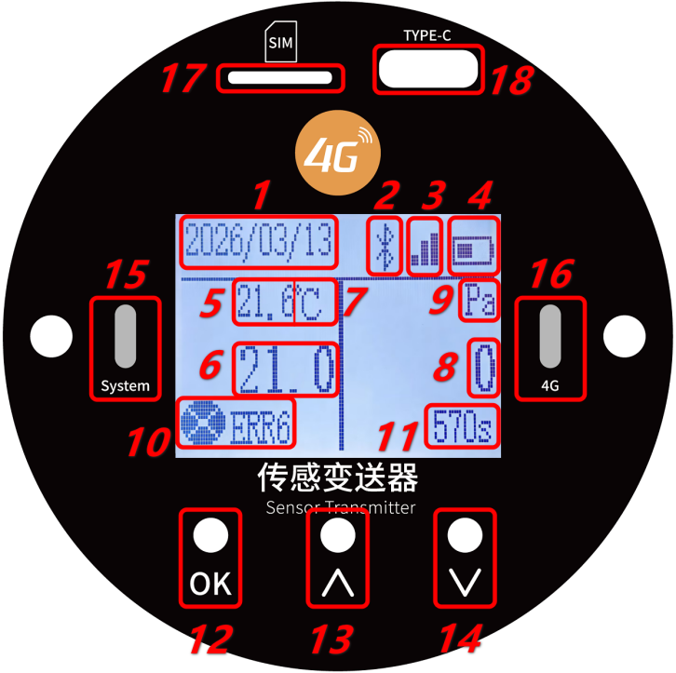
- 面板示意图
5.1.1 界面说明
- 界面说明
序号 | 说明
1 | 系统时间
2 | 蓝牙：手机和设备蓝牙连接成功后，会显示蓝牙标识
3 | 上行信号
4 | 电池电量
5 | 温度1测量值
6 | 温度2测量值
7 | 温度测量单位
8 | 压力测量值
9 | 压力测量单位
10 | 报警信息
11 | 识别倒计时，设备识别后，开始600秒倒计时
5.1.2 按键说明
- 按键定义
序号 | 按键 | 说明
12 | 确认键 | 单击：确认键切换页面或数据位  双击：确认键选中选项或保存设置  三击：识别设备  长按：长按5~6秒，系统灯白色闪烁，松开按键后设备重启。
13 | 向上键 | 单击：列表换行、修改参数
14 | 向下键 | 单击：列表换行、修改参数
5.1.3 指示灯说明
- 指示灯定义
序号 | 指示灯 | 说明
15 | 系统指示灯 | 绿色闪烁，表示设备正常  橙色闪烁，表示设备报警  红色闪烁，表示设备故障
16 | 通讯指示灯 | 绿色闪烁，表示正在通讯
5.1.4 孔位
- 孔位定义
序号 | 说明
17 | SIM卡槽：用于插入设备通讯SIM卡
18 | TYPE-C：可查看设备实时运行日志
5.1.5 报警及故障信息
- 状态码
状态码 | 问题位置
1 | 板温
2 | 电池
3 | 蓝牙
4 | 上行网络
5 | 显示
6 | 传感器
7 | 其他
例如：图中状态码显示ERR6，表示传感器故障。

现场操作

设备按键操作和屏幕显示
a.单击任意一个按键一次点亮屏幕，显示监测值等信息；
b.再次单击任意一个按键一次点亮背景灯。
c.单击左侧确认键跳转到下一页，单击中间和或右侧上下键切换选择条目。
d.双击确认键选中当前条目，单击确认键向左切换光标选择数据位，可通过单击上下键修改相关参数，若无数据位只有内置项则只单击上下键修改，然后双击确认键保存参数。
e.双击确认键选中System页面info选项，显示设备系统信息二维码。

参数设置
以4G版本示例，例如设置上报时间（Period），点亮背景灯后单击确认键翻页至Communication页面，如下图所示，单击下键切换选择条目至Period，双击确认键选中当前条目。
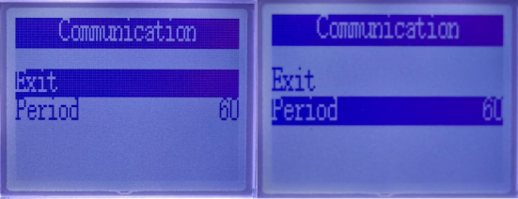
- 切换选项示意图
双击确认键选中条目后，数据位光标选中最右位，如下图所示，单击确认键向左切换光标选择数据位。
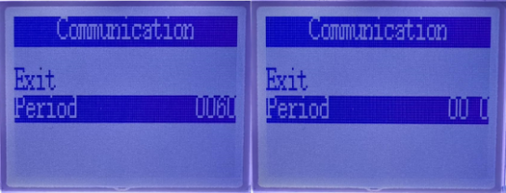
- 切换数据位示意图
参数修改示例，在光标选择数据位单击上键一次该位加1，单击下键一次该位减1，如下图所示，值修改完成后双击确认键保存参数。
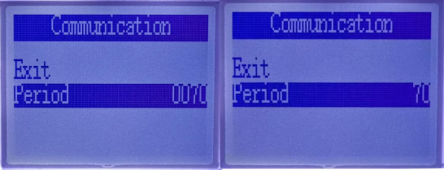
- 参数修改示意图

压力零点校零
此功能仅在压力零点采集值不准时使用，采集正常时请勿使用。
将压力传感器放置于0Pa环境下，待采集值稳定后，单击确认键切换页面至Senser页面，单击下键切换选项至P Calibr选项，
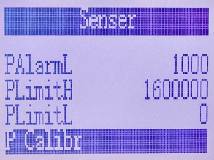
- 参压力零点校零示意图

设备页面具体参数
- 参数列表
一级菜单 | 二级菜单 | 参数含义 | 范围
 | Senser | 传感器状态 | /
 | Cell | 剩余电量 | /
 | RSSI | 信号强度 | /
Communication | Exit | 退出 | /
Communication | Period | 上报周期 | 10s~65535s
Sensor | Exit | 退出 | /
Sensor | TUnit | 温度单位 | /
Sensor | T1AlarmH | 温度1高报警阈值 | /
Sensor | T1AlarmL | 温度1低报警阈值 | /
Sensor | T1LimitH | 温度1量程上限 | /
Sensor | T1LimitL | 温度1量程下限 | /
Sensor | T2AlarmH | 温度2高报警阈值 | /
Sensor | T2AlarmL | 温度2低报警阈值 | /
Sensor | T2LimitH | 温度2量程上限 | /
Sensor | T2LimitL | 温度2量程下限 | /
Sensor | PUnit | 压力单位 | /
Sensor | PAlarmH | 压力高报警阈值 | /
Sensor | PAlarmL | 压力低报警阈值 | /
Sensor | PLimitH | 压力量程上限 | /
Sensor | PLimitL | 压力量程下限 | /
Sensor | P Calibr | 压力零点校零  备注：仅压力零点采集值不准时使用 | /
System | Exit | 退出 | /
System | Info | 系统信息 | /
System | Time | 时间 | 1970 年之后
System | Language | 语言 | English

设备上云
本产品可通过“世电设备助手小程序”或web 端绑定设备，实现远程监控、异常告警、数据报表等功能。

设备云平
（1）小程序
在微信中搜索小程序“世电设备助手”，添加小程序。
（2）Web端
Web 端地址：https://www.west-iot.com/wessass

添加设备（以小程序为例）
第一步：进入小程序项目设备管理界面
点击项目--选择项目--点击--点击设备管理。
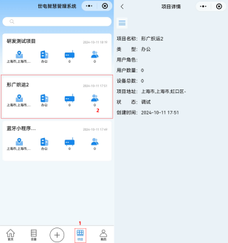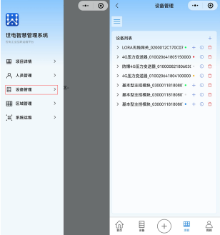
- 进入项目设备管理界面
第二步：添加设备
添加直连设备（4G/NB设备）：点击设备管理页面右上角+号，选择产品，选择添加方式，可手动添加，扫码添加或扫描二维码添加。
扫码添加：选择扫描二维码，点击搜索，扫描设备二维码，点击确认设备。
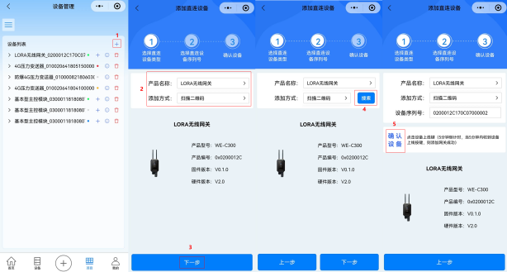
- 扫描设备二维码添加直连设备
手动添加：选择手动添加，点击下一步后，选择设备序列号（SN），点击下一步，点击确认设备。
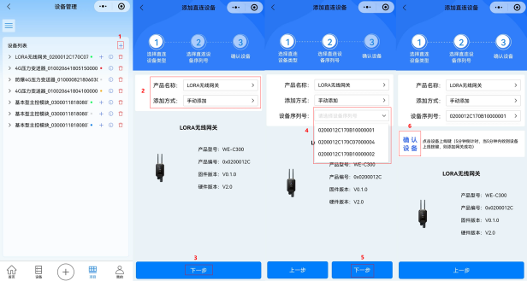
- 手动添加直连设备
蓝牙添加：选择蓝牙，点击搜索，选择搜索到的某个设备，点击保存，点击确认设备。
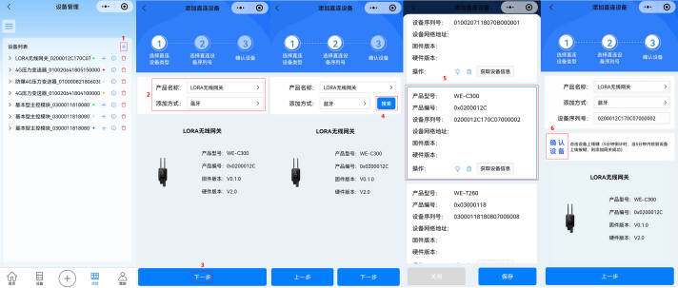
- 蓝牙添加直连设备
添加非直连设备（LoRa设备）：需先添加完成网关，网关上线后，点击网关名称后+号，选择产品，选择添加方式，可手动添加或扫描二维码添加。
手动添加：选择手动添加，点击下一步，点击添加，选择设备名称、设备序列号，填写设备网络地址，点击下一步，点击保存。
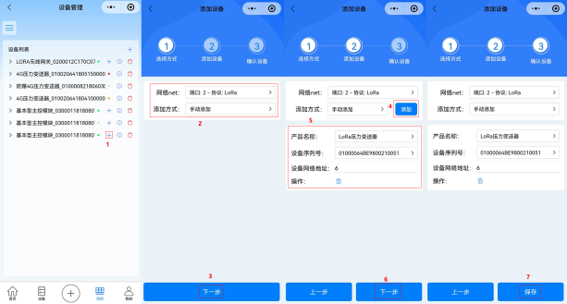
- 手动添加非直连设备
蓝牙添加：选择蓝牙，点击搜索，对搜索到的某个设备点击获取设备信息，点击下一步，点击保存。
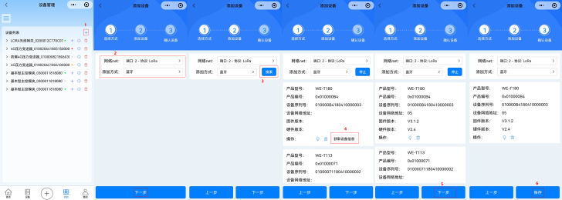
- 蓝牙添加非直连设备

设备云平台及小程序使用指南
设备添加成功后，即可在项目中查看设备。云平台及小程序详细操作指南可在小程序文档中心查看。

设备本地蓝牙配置
第一步：进入小程序，蓝牙搜索设备
点击--点击搜索设备。搜索到想要连接的设备后可点击停止搜索。
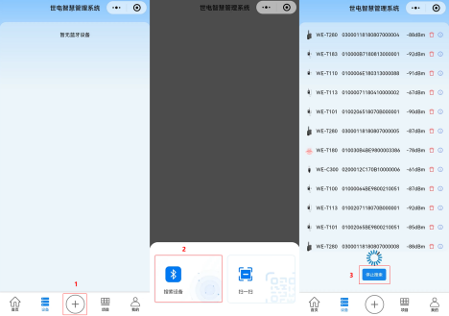
- 蓝牙搜索设备
第二步：蓝牙连接设备
点击设备名称，连接设备。
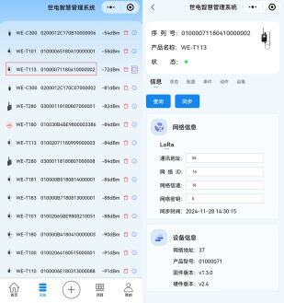
- 蓝牙连接设备
第三步：操作设备
连接设备成功后，可在状态中查看设备状态数据，配置中修改设备属性，运维中重启、识别、升级设备。

使用注意事项
本产品具备阈值即时上报功能：在上报周期间隔中，如出现采集数据异常（超过设定阈值，需提前设定），将即时上报该组数据（设备采集周期默认为1分钟，上报周期默认为1小时，均可调）

- 故障分析及排除
下表列出了疏水阀检测仪可能出现的问题以及解决办法，如果你的问题没有被列出或者解决方案不能处理你的问题，请联系我公司。
- 常见故障分析及排除
故障现象 | 原因分析 | 排除方法
仪表无显示 | 电池电量低 | 更换新电池
无法收到数据 | 通过屏幕显示判断仪表状态，若未入网成功则检查：  SIM卡是否正确安装、是否在无线网络服务区内。 | （1）正确安装SIM卡，（2）联系网络运营商架设网络，或查询当地4G网络的信号强度。
无采集值 | 传感器断连 | 检查设备主机与传感器连接
压力值偏小 | 引压孔被堵塞 | 将仪表卸下清洗引压孔

- 质保及售后服务
本公司向客户承诺，质保期内如有产品质量问题，本公司对有质量问题的产品实行无条件三包服务，即免费修理、更换或退货。所有非定制产品一律保证7天内可退换（不包括使用损坏的产品），定制类产品以合同约定的质保为准。

免责声明
在质保期内，下列原因导致产品故障不属于三包服务范围：
(1) 客户使用不当造成产品故障。
(2) 客户对产品自行拆解、修理和改装造成产品故障。

选型与订货
WE-T900产品选型参数表
参数类别 | 选型代码与规格说明
通讯方式 | 4G：4G/Cat1
精度等级 | A05：0.5%
供电方式 | P0：38000mAh电池供电
螺纹规格 | M20:M20*1.5
备注：可联系我司售前人员提供选型帮助

示例：
WE-T900-4G-A0-P0-M20
4G无线疏水阀检测仪，0.5%级精度，38000mAh电池供电，M20*1.5螺纹安装


海南世电科技有限公司 store.west-hn.com
更多咨询请扫二维码
服务电话：0086-21-33675566

